**Game Design Document**

**DOCUMENTO PARA DESIGN DE GAMES**

**New MoDell**

Autores: < Arthur Tsukamoto, Celine Pereira de Souza, Davi Consulin, Eduarda Gonzaga, Lucas Galvão, Marcos Vinicyus Teixeira, Stefano Parente >

Data de criação:<01/08/2022>

Versão: < 1 >

1. **Controle do Documento**
   1. **Histórico de revisões**

| **Data** | **Autor** | **Versão** | **Resumo da atividade** |
| --- | --- | --- | --- |
|  |  |  |  |
| <xx/xx/xxxx> | <Nome do autor> | <número da versão> | <descrever o que foi feito nesta versão> |
|  |  |  |  |
|  |  |  |  |

* 1. **Organização da equipe**

| **Nome** | **Papel** | **Funções** |
| --- | --- | --- |
|  |  |  |
| <Nome do autor> | <xx/xx/xxxx> | <Funções no projeto> |
|  |  |  |
|  |  |  |
|  |  |  |

* 1. **Revisores**

| **Nome** | **Data da revisão** | **Atividades executadas** |
| --- | --- | --- |
|  |  |  |
| <Nome do revisor> | <xx/xx/xxxx> | <Lista de atividades realizadas> |
|  |  |  |
|  |  |  |

**Sumário**

**1.** **Controle do Documento** **i****i**

1.1 Histórico de revisões ii

1.2 Organização da equipe ii

1.3 Revisores ii

**2.** **Introdução** **5**

2.1 Escopo do Documento

**(Artefato 1: 2.1.1 a 2.1.5 )**

**(Artefato 3: 2.2; 2.3; 2.4; 3; e 4).**

2.1.1 Contexto da indústria

2.1.2 Análise SWOT

2.1.3 Descrição da Solução a ser[ desenvolvida

2.1.4 Value Proposition

2.1.5 Matriz de riscos

2.2 Requisitos do Documento 5

2.3 Público-alvo do Documento 5

2.4 Referências do Documento 6

**3.** **Visão Geral do Projeto** **7**

3.1 Objetivos do Jogo 7

3.2 Características do Jogo 7

3.2.1 Requisitos coletados na entrevista com o cliente 7

3.2.2 Persona 7

3.2.3 Gênero do Jogo 7

3.2.4 Mecânica

3.2.4.1 Primeira versão do jogo com suas mecânicas principais **(Artefato 2)**

3.2.4.2 Implementar mecânicas básicas do jogo - parte 1 **(Artefato 4)**

3.2.4.3 Implementação das mecânicas básicas do jogo - parte 2 **(Artefato 6)**

3.2.4.4 Implementação das mecânicas básicas do jogo - parte 3 **(Artefato 8)**

3.2.5 Fontes de Pesquisa / Imersão 8

3.2.6 Regras do Jogo 8

**4.** **Game Design** **9**

4.1 História do Jogo 9

4.2 Fluxo do Jogo e Níveis (*os níveis são opcionais*) 9

4.3 O Mundo do Jogo 9

4.3.1 Locações Principais e Mapa 9

4.3.2 Navegação pelo mundo 10

4.3.3 Escala 10

4.3.4 Ambientação 10

4.3.5 Tempo 10

4.4 Base de Dados 10

4.4.1 Inventário 10

4.4.2 Bestiário (*opcional)* 12

4.4.3 Balanceamento de Recursos (*opcional*) 12

**5.** **Level Design** **1****4**

5.1 Fase <NOME DA FASE 1> 14

5.1.1 Visão Geral 14

5.1.2 Layout Area 14

5.1.3 Balanceamento de Recursos 15

5.1.4 The Boss 15

5.1.5 Outros Personagens 15

5.1.6 Easter Eggs 16

**6.** **Personagens** **1****7**

6.1 Personagens Controláveis 17

6.1.1 <NOME DO PERSONAGEM PRINCIPAL *n*> 17

6.2 Common Non-Playable Characters (NPC) 18

6.2.1 <NOME DO NPC COMUM *n*> 18

6.3 Special Non-Playable Characters (NPC) 18

6.3.1 <NOME DO NPC ESPECIAL *n*> 18

**7.** **Casos de Teste** **1****9**

7.1. Padrões de qualidade - **(Artefato 5)**

7.2. Relatório de resultados do playtest **(Artefato 7)**

7.3. Teste e deploy final **(Artefato 10)**

**8.** **Bibliografias** **2****0**

**Apêndice A Apresentação (Entrega do Artefato 9)**

1. **Introdução**

* 1. **Escopo do Documento**

Este documento descreve como o jogo New MoDell está projetado, levando em consideração aspectos técnicos relacionados à concepção do jogo no que diz respeito à história, personagens, *game* *design*, *level* *design,* documento sobre o entendimento de negócio e outros aspectos semelhantes.

**2.1.1 - Contexto da Indústria.**

O mercado de notebooks continua em alta, visto que o mundo segue sentindo os efeitos da pandemia de COVID-19, apesar de várias empresas terem flexibilizado suas rotinas, muitas continuam no modo híbrido de trabalho.

Segundo o relatório divulgado pela Strategy Analytics, as vendas de notebooks em 2021 aumentaram cerca de 20% em relação a 2020, chegando a 268 milhões de unidades.

Ainda segundo a Strategy Analytics, o top 4 de fabricantes ficaram com: Lenovo, HP, Dell e Apple, respectivamente.

* **Players**

LENOVO: A Lenovo é a número 1 em vendas no mercado de notebooks, além disso, há anos mantém uma ótima margem de crescimento, a maior entre as cinco maiores fornecedoras de PCs. Do contrário da HP e da Dell, a Lenovo investiu mais em notebooks corporativos. A empresa teve um crescimento mais rápido do que a média regional em todas as principais regiões, ademais, teve um crescimento particularmente forte na Ásia. Uma grande vantagem da Lenovo é estar mais no controle de sua cadeia de provisão, visto que uma grande parte de seus notebooks são fabricados de forma interna em comparação com outras empresas do ramo.

HP: Depois de um período de quedas, a HP alcançou um forte crescimento durante os anos, alcançando o segundo lugar no ranking de vendas de notebooks, perdendo apenas para a Lenovo. A empresa ganhou destaque no mercado da América Latina, garantindo forte crescimento ano a ano na região. A HP foi a empresa que mais sentiu o impacto da escassez de suprimentos em 2020. Uma grande vantagem da HP é a sua marca, é uma marca consolidada no mercado e dificilmente alguém com um computador desconhece.

APPLE: A Apple, apesar de não estar no topo em vendas, é a primeira empresa a atingir o valor de mercado de US$ 3 trilhões. A Apple é uma das maiores empresas do setor da tecnologia, seu principal foco não é computadores, nem tecnologia acessível, mesmo assim ocupa o quarto lugar no ranking de vendas de notebooks. A empresa é gigante e seus lucros crescem a cada ano, além disso, possui uma forte confiança dos investidores. A sua grande vantagem é sua marca, os aparelhos da Apple são considerados sinônimos de qualidade e status, assim, acaba atraindo muitos usuários.

* **Modelos de negócios**

Mesmo que ainda siga trazendo problemas para a indústria global, a crise dos chips não foi capaz de frear o ótimo desempenho do mercado de notebooks no ano passado (2021). De acordo com um levantamento da Strategy Analytics, 268 milhões de laptops foram vendidos no mundo todo em 2021, o que significa um novo recorde para o setor.

A Lenovo, líder do segmento e detentora de 24% da fatia do mercado, vendeu 63,4 milhões de notebooks durante o ano inteiro de 2021. O crescimento anual (em comparação com 2020) foi de 16%.

Em seguida, ficaram a HP e Dell com 21% (14,3 milhões) e 18% (12,2 milhões), respectivamente. A ASUS também aparece entre as cinco maiores fabricantes de notebooks, com 5,1 milhões de dispositivos vendidos no último trimestre.

O notebook MacBook Air com processador M1 foi um dos modelos mais vendidos entre julho e setembro, o que ajudou a Apple a ganhar espaço nesse mercado. As vendas representam um total de 10% do segmento de notebooks e colocam a companhia na posição de quarta maior vendedora de computadores portáteis do mundo, ficando atrás de Lenovo, HP e Dell.

* **Tendências**

A tendência para o mercado de notebooks é só aumentar com o tempo. Com o advento da pandemia de COVID-19, muitas pessoas começaram a trabalhar de forma remota e isso chamou a atenção de outras pessoas e agora há uma enorme demanda de pessoas que buscam uma vida mais flexível através do trabalho remoto. Além disso, uma outra tendência é a busca por inovação nesse setor como, por exemplo, o desenvolvimento de computadores quânticos. Dessa forma, percebe-se que é um setor extremamente promissor para empresas que sempre estão buscando se atualizar.

**2.1.2 - Análise SWOT.**

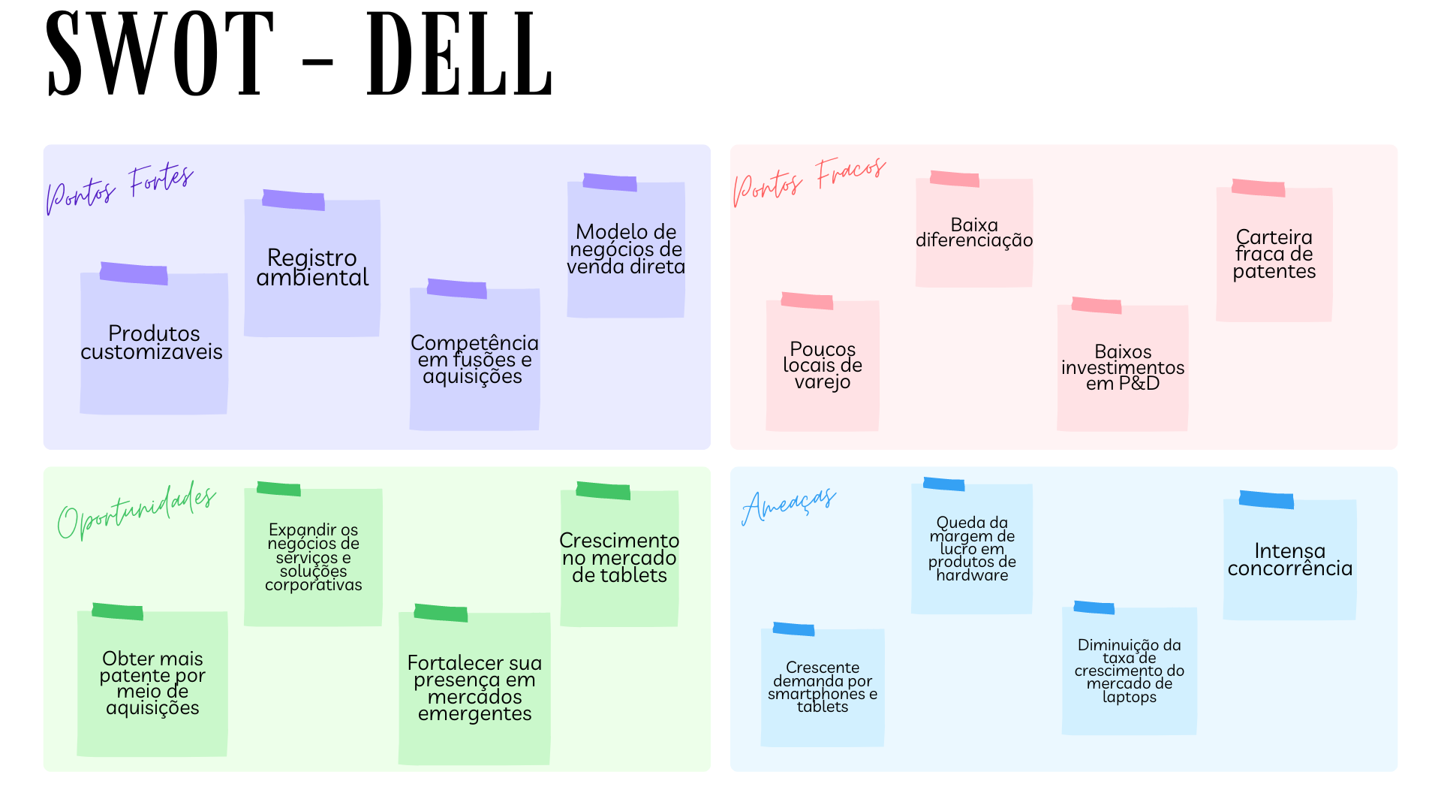

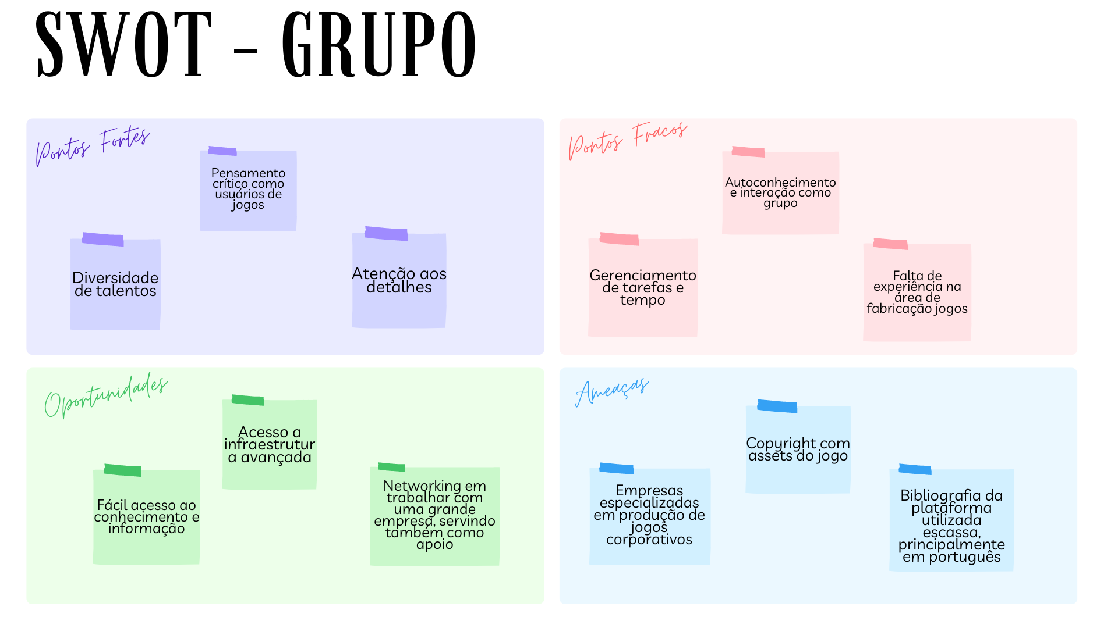

**2.1.3 - Descrição da solução a ser desenvolvida**

1. **Problema a ser resolvido:**

A empresa de tecnologia, Dell Digital Global, está passando por um processo de transição do modelo de Projeto para o modelo de Produto. Contudo, como esse modelo é bem recente, existe pouca referência, treinamentos e cursos disponíveis. Por isso, a Dell nos trouxe essa problemática, para fazermos um jogo no qual ajudará os novos colaboradores da Dell a aprender essa metodologia focada em Produto.

1. **Quais os dados disponíveis:** Material de divulgação com os valores da Dell, especificações do novo modelo baseado por produto, detalhes das nove dimensões: Vision, Roadmap, User KPIs, Business KPIs, Stakeholders, Backlog, Deployment KPIs, Quality KPIs e Data Driven, particularidades dos quatro níveis de maturidade e a forma de mensuração, definição dos profissionais que estarão envolvidos no time de produtos e suas características.
2. **Qual a solução proposta:**

Nosso objetivo é desenvolver um jogo efetivo na resolução do problema, mas que ao mesmo tempo seja divertido de jogar. Com isso, nós pensamos em um jogo que combina plataforma e RPG, de uma forma que aproveita o melhor dos dois tipos de jogos, além disso, contará com muitas referências ao mundo GEEK. Portanto, o jogo terá uma história envolvente, mas que cumpre o objetivo do jogo, que é explicar o Modelo de Produto para os recém-contratados da Dell.

1. **Qual o tipo de tarefa:**

O tipo de tarefa é classificação, com necessidades humanas no centro do projeto, redução do risco de construir a coisa errada enquanto acontece uma mudança de direção, agilidade operacional e interação e feedbacks constantes durante o andamento do projeto.

**E) Como a solução proposta deverá ser utilizada**

A principal finalidade é a compreensão da nova metodologia de forma dinâmica para os novos e atuais colaboradores, servindo de complemento prático para o material disponibilizado. Com o objetivo de que os mesmos entendam o novo modelo que irão trabalhar, executando com profissionalismo e alcançando os níveis desejados de maturidade em cada dimensão.

**F) Quais os benefícios trazidos pela solução proposta**

Com base na pirâmide de aprendizado, é possível reter 80% do conteúdo quando colocado em prática, através desse ponto, os colaboradores tendo o contato com a estrutura do processo de forma teórica e prática vão ter maiores índices de compreensão e entendimento sobre a proposta aplicada.

A diminuição de pressão psicológica e estresse quando retirado do ambiente apenas coorporativo e inserindo-se em um âmbito descontraído.

**G) Qual será o critério de sucesso e qual medida será utilizada para o avaliar**

Profissionais que refletem os valores e características aprendidos nas 9 dimensões dentro do ambiente de trabalho e que alcançaram os 4 níveis de maturidades estipulados através de feedbacks próprios e análise dos instrutores e supervisores.

**2.1.4 - Value Proposition**

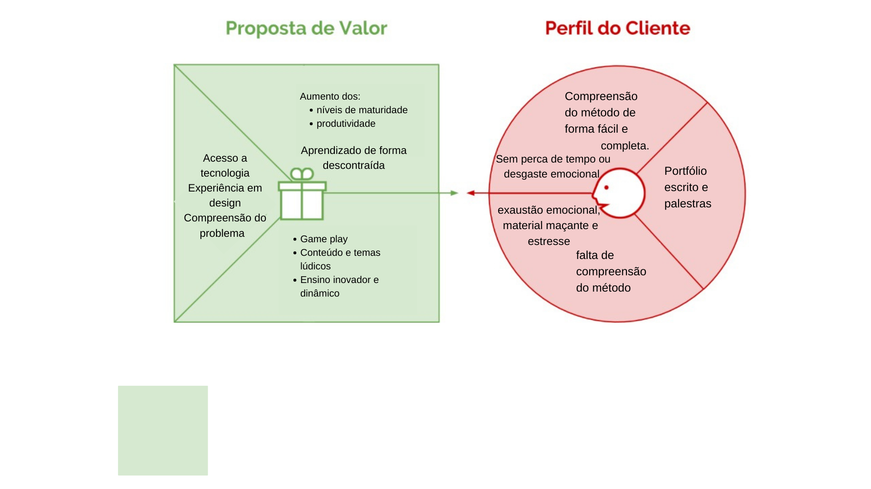

**2.15- Matriz de Risco**

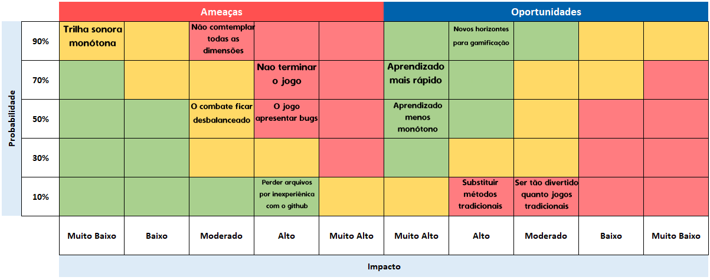

* 1. **Requisitos do Documento**

Este é um documento técnico que descreve o projeto do jogo New MoDell . O documento faz referência a um conjunto de conceitos, metodologias e ferramentas fundamentais para o funcionamento do projeto. Os leitores devem ficar atentos a essas terminologias e conceitos. Abaixo, alguns exemplos:

* Gráfico de Flow (Mihaly Csikszentmihalyi)
* Arquétipos de personagens
* Jornada dos: Herói / Heroína
* etc

<Este texto **exemplo** deve ser adaptado e mais detalhado para o jogo que está sendo descrito. Os exemplos de terminologias e conceitos apresentados devem ser acrescidos de tudo aquilo que será utilizado no jogo.>

* 1. **Público-alvo do Documento**

Este documento será mais bem aproveitado por um público que domine os conceitos técnicos abordados na seção 2.2. A tabela a seguir indica os fatores humanos explorados por cada perfil de usuário a que o documento se destina.

| **Perfil de Usuário** | **Fatores Humanos** |
| --- | --- |
|  |  |
| <incluir todos os perfis que usarão este documento> | <descrever que fatores devem ser explorados em cada um destes perfis> |
| Cliente |  |
| Game designer |  |
| Level designers |  |
| Roteirista |  |

* 1. **Referências do Documento**

As referências aqui apresentadas dizem respeito somente aos conceitos técnicos envolvidos no processo de construção do <**NOME DO JOGO**>.

| **Abreviatura ref.** | **Nome da referência** | **Referência e/ou URL** |
| --- | --- | --- |
|  |  |  |
| <sigla da referência> | <nomear a referência> | <descrever a referência> |
| 1. EX: 2. Fun | EX: Teoria de Diversão | EX: [KOSTER](http://www.unity3d.com), Raph. A Theory of Fun for Game Design. Paraglyph, 2005. ISBN 1932111972. |
| 2. ......... |  |  |

1. **Visão Geral do Projeto**

* 1. **Objetivos do Jogo**

Definir o objetivo do desenvolvimento desse projeto. Dentre esses, devem ser considerados:

* Desafios e interesses pessoais no tipo de jogo criado
* Para que serve o jogo
* Para que o jogo está sendo criado
* Visão geral e contexto do jogo
* Contexto onde este jogo está sendo criado

* 1. **Características do Jogo**

Elaborar uma síntese geral do jogo. Contextualização geral do jogo.

* + 1. **Requisitos coletados na entrevista com o cliente**

Que jogo é esse? Onde se passa este jogo? O que eu posso controlar? Quantos personagens eu controlo? Qual é o objetivo do jogo? O que é diferente no jogo em comparação com outros similares?

* + 1. **Persona**

Descrever a persona à qual se destina o jogo.

Apresentar para cada uma o nome, idade, ocupação, interesses, localização, etc. (relacionar com o eu foi visto nos encontros e conteúdos de autoestudo sobre definição de personas)

* + 1. **Gênero do Jogo**

Definir o(s) gênero(s) do jogo, justificando a escolha de acordo com as características do(s) gênero(s) escolhido(s).

* + 1. **Mecânica**

Descrever a forma de interação do jogo (mecânica), nos aspectos: personificação, dimensão, período, conectividade, visão.

* + 1. **Fontes de Pesquisa / Imersão**

Indicar as principais fontes de pesquisa do jogo para a criação de conteúdo (feitos em aula): imagens, filmes, animações, livros e outros que realmente foram usados para a etapa de imersão ao tema. Fazer um sumário do conteúdo pesquisado a partir dos referidos materiais.

| **Fonte** |
| --- |
|  |
| 1. EX: www.3dtextures.com |
| 2. |
| 3. |

* + 1. **Regras do Jogo**

Listar as regras do jogo, o modo de pontuar, as condições de vitória e derrota.

*OBS: Caso queira pode ser descrito em forma de fluxograma.*

1. **Game Design**

* 1. **História do Jogo**

Descrever os seguintes aspectos:

* Tema (*storyline*)
* Conceito
* Pano de fundo da história (*backstory*)
* Premissa
* Sinopse
* Estrutura narrativa escolhida
* Elementos do roteiro para a estrutura narrativa escolhida (animação, cut-scenes, McGuffin, diálogos, foreshadowing, inciting incident, etc) – Colocar detalhes dos elementos escolhidos por fase do jogo
* Níveis de interatividade do jogo

* 1. **Fluxo do Jogo e Níveis**

No início do jogo é dada uma ênfase maior para o aprendizado, isto é, “como jogar”, posteriormente há um aumento significativo na dificuldade e algum mecanismo de premiação pelos objetivos alcançados. Descrever esse mecanismo de premiação. Por exemplo, objetos secretos que aparecem de acordo com a eficiência do jogador, ou seja, aparecerá algum item valendo mais pontos se o jogador alcançar uma pontuação excepcional em um determinado tempo. Uma forma para o jogo se tornar mais dinâmico é atribuir características aleatórias para o local e o tempo em que esses objetos secretos serão mostrados.

Fazer o *flowchart* do jogo (grafo representando o fluxo do jogo) e descrever qual o tipo escolhido: baseado em ações, em quests, na narrativa, etc. Justificar de acordo com o gênero escolhido. Por fim, quanto tempo o jogador provavelmente utilizará com o jogo? Ou seja, uma média de tempo de permanência.

* 1. **O Mundo do Jogo**
     1. **Locações Principais e Mapa**

Descrever as locações principais do jogo e o mapa do mundo dele (não são os mapas das fases e sim do mundo!).

Apresentar um *flowchart* do mundo.

* + 1. **Navegação pelo Mundo**

Descrever como os personagens se movem no mundo criado e as relações entre as locações – utilizar os “gráficos de escolhas”, identificando os pontos chaves do jogo como fase, descoberta de um item importante, chefe da fase etc.

* + 1. **Escala**

Descrever a escala usada para representar o mundo do jogo. Exemplo: os personagens são minúsculos em relação ao mundo, sendo que as portas são, por exemplo, 2 vezes maiores que a altura deles. Escala 1:2.

* + 1. **Ambientação**

Condições climáticas do mundo do jogo (se aplicáveis – verão, inverno? Dia ou noite?), condições vegetais, animais. Definir se tais condições serão estáticas (por exemplo, acontecerá uma “chuva” sempre no mesmo ponto) ou dinâmicas (por exemplo, em determinado trecho de uma fase pode aparecer uma “chuva” com uma determinada probabilidade).

* + 1. **Tempo**

Como o tempo (*timer*/contador) será utilizado no jogo, se for o caso.

* 1. **Base de Dados**
     1. **Inventário**

Descrever cada um dos itens do jogo, apresentando suas características principais e usadas para programar o jogo (características que de fato afetam o funcionamento do jogo; por exemplo, suponha que o peso seja fator relevante no jogo de forma que o jogador não possa carregar muitos objetos ao mesmo tempo, portanto, listar o peso de cada item é importante porque esse é um fator relevante no jogo).

É necessário que se agrupem os itens por similaridade, para facilitar consulta e organização: arma, dinheiro, itens consumíveis (cura, magia etc) entre outros. Fazer uma tabela a distribuição dos objetos do jogo todo. A seguir um exemplo de listagem de itens do jogo.

* + - 1. **Equação de Custo (*opcional*)**

Definir a equação de custo (função W) dos itens, caso exista uma.

* + - 1. **Itens Consumíveis *(opcional*)**

**Poção Medicinal Pequena**

|  | Descrição | Uma pequena poção que cura um pouco de energia. |
| --- | --- | --- |
| Peso | 5 |
| Valor de cura | 10 |

**Poção Medicinal Média**

|  | Descrição | Uma pequena poção que cura um pouco de energia. |
| --- | --- | --- |
| Peso | 10 |
| Valor de cura | 15 |

**Poção Medicinal Grande**

|  | Descrição | Uma pequena poção que cura um pouco de energia. |
| --- | --- | --- |
| Peso | 20 |
| Valor de cura | 25 |

* + - 1. **Armamento (*opcional*)**

**Espada de Gelo**

|  | Descrição | Permite congelar o inimigo. Chance de 30%. |
| --- | --- | --- |
| Peso | 20 |
| Ataque | 20 |

**Espada de Fogo**

|  | Descrição | Permite lançar fogo nos inimigos. Chance de 30%. |
| --- | --- | --- |
| Peso | 20 |
| Ataque | 20 |

**Espada Imaterial**

|  | Descrição | Permite atacar monstros do tipo *Fantasma*. |
| --- | --- | --- |
| Peso | 15 |
| Ataque | 10 |

* + 1. **Bestiário (*opcional)***

Descrever os inimigos do jogo apresentando, da mesma forma que foi feita para a listagem de itens, os fatores realmente relevantes para o jogo. A seguir alguns exemplos.

* + - 1. **Inimigos Elementais de Água**

**Geleca Azul**

|  | Descrição | Uma geleca azul. Tocar sua pele fria pode te congelar! |
| --- | --- | --- |
| HP | 1600 |
| Defesa | 10 |

**Peixe Esfomeado**

|  | Descrição | Um peixe faminto e raquítico. |
| --- | --- | --- |
| HP | 2500 |
| Defesa | 20 |

* + 1. **Balanceamento de Recursos (*opcional*)**

Apresentar as tabelas de balanceamento aprendidas em sala (depende do estilo do jogo). Apresentar outros aspectos que as tabelas não conseguem solucionar e mostrar as soluções adotadas. A seguir estão os exemplos de tabelas vistas em sala.

**Enemy Chart**

| **Tipo Inimigo** | **W\*** | **Fase 1** | **Fase 2** | **Fase 3** | **Fase 4** | **Fase 5** | **Fase 6** | **Total** |
| --- | --- | --- | --- | --- | --- | --- | --- | --- |
|  |  |  |  |  |  |  |  |  |
| Geleca Verde | 1 | 3 | 5 | 2 |  |  |  | 10 |
| Geleca Azul | 2 | 1 | 5 | 5 | 5 | 2 |  | 15 |
| Morcego | 5 |  |  | 1 | 5 | 5 | 10 | 21 |
| Flor-bomba | 10 |  |  |  |  | 2 | 5 | 7 |
|  | |  |  |  |  |  |  |  |
| **Total** | | 5 | 15 | 17 | 35 | 49 | 100 |  |

(No caso do *level* *design*, essa tabela desmembra-se em “inimigos x área por fase”).

*Lembre-se que devemos colocar a quantidade de itens vezes o seu peso (W). A equação de dificuldade do inimigo ou peso (W) deve levar em consideração diversas questões, como: sua IA, seu HP, sua resistência, sua velocidade de ataque, itens que pode liberar (*drop*) para o jogador etc.

Demonstrar este crescimento de dificuldade com o gráfico de Mihaly (fazer, baseado nos resultados da tabela Enemy Chart – e das demais – gráficos no Excell para verificar a distribuição de dificuldades no jogo). Por exemplo, para o resultado do Enemy Chart acima, temos o seguinte gráfico de distribuição de dificuldade:

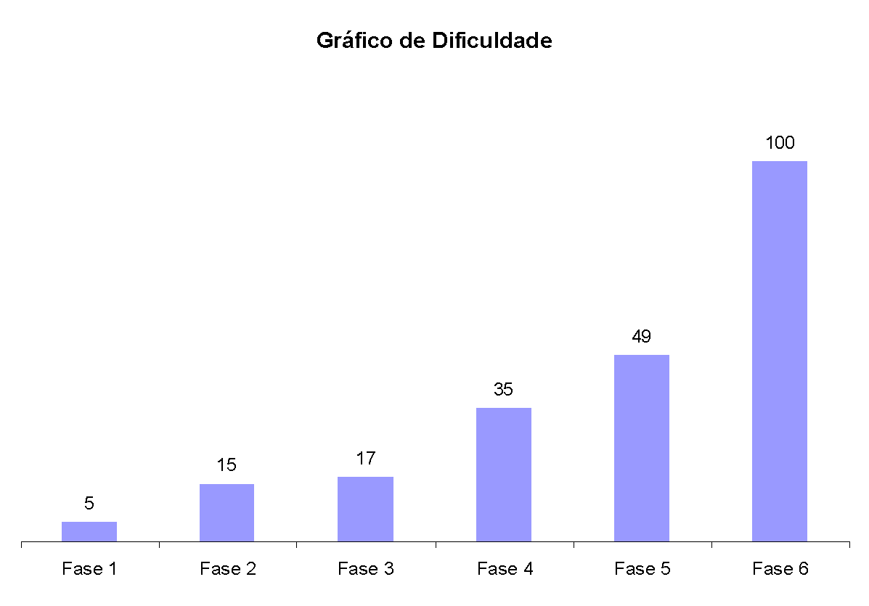

**Figura 2**. Gráfico de dificuldade para o jogo NOME DO JOGO.

Discutir, baseado no gráfico acima, se o balanceamento escolhido está de acordo com as teorias apresentadas por Mihaly.

Deve repetir a tabela “Enemy chart” para itens, quests, skills etc, ou seja, dependendo do tipo de jogo podem surgir outras tabelas bem como algumas desaparecer.

**Item Chart**

| **Tipo de Item** | **Fase 1** | **Fase 2** | **Fase 3** | **Fase 4** | **Fase 5** | **Fase 6** | **Total** |
| --- | --- | --- | --- | --- | --- | --- | --- |
|  |  |  |  |  |  |  |  |
| Moeda | 20 | 20 | 50 | 20 | 40 | 50 | 200 |
| Sorvete | 3 | 5 | 5 | 2 | 2 | 3 | 20 |
| Bombinha |  |  | 2 |  |  | 3 | 5 |
| Super Estrela | 1 | 1 | 1 | 1 | 1 | 1 | 6 |

1. **Level Design (opcional)**

Apresentação do World Diagram para, logo a seguir, especificar cada fase. Pode-se acrescentar o gameflow nessa parte, levando-se em consideração o tipo de gameflow a ser trabalhado (quest, narrativa, ação etc).

* 1. **Fase <NOME DA FASE 1>**
     1. **Visão Geral (opcional)**

Construção do *layout* *área* dessa fase com informações de quais áreas estão ligadas a quais Descrever o cenário desta fase: onde no mundo fica o local, como o personagem chegou ali, como é a vegetação, a temperatura etc.

Definir a meta (objetivo) do jogador na fase. Detalhar micro metas, se houver.

Descrição de onde o personagem inicia a fase, o que ele deve fazer para concluir a fase.

* + 1. **Layout Área (opcional)**

Construção do *layout* *área* dessa fase com informações de quais áreas estão ligadas a quais áreas, sem se importar com itens ou o formato e detalhes de objetos da área.

* + - 1. **Connections (opcional)**

Construção do cenário usando *connections*. Também apresentar, se for o caso, o uso das técnicas de visibilidade de cena adotadas (caixotes obstruindo visão, escadas verticais, corredores/donut rooms, portas, ambientes obscuros etc).

* + - 1. **Layout Effects (opcional)**

Legenda com informações de efeitos visuais/sons/animações CG no jogo.

* + - 1. **Quests e Puzzles (opcional)**

Construção de quests/puzzles utilizando o quest/puzzle flow.

* + 1. **Balanceamento de Recursos (opcional)**

Posicionamento de itens na fase, utilizando o layout area como base. Usar legenda especificando todos os itens/inimigos (pode-se criar uma classificação, por exemplo, de inimigos tipo 1 – fáceis e inimigos tipo 2 – difíceis).

Inserir tabela com os inimigos e a quantidade destes inimigos na fase divididos por área, para controle do balanceamento da mesma. Exemplo:

**Enemy Chart**

| **Tipo Inimigo** | **W\*** | **Área1** | **Área 2** | **Área 3** | **Área 4** | **Área 5** | **Área 6** | **Total** |
| --- | --- | --- | --- | --- | --- | --- | --- | --- |
|  |  |  |  |  |  |  |  |  |
| Geleca Verde | 1 | 1 | 1 | 2 |  | 1 | 2 | 7 |
| Geleca Azul | 2 |  | 1 |  | 1 | 2 | 1 | 5 |
| Morcego | 5 |  |  |  |  |  | 1 | 1 |
| Flor-bomba | 10 |  |  |  |  |  |  | 0 |
|  | |  |  |  |  |  |  |  |
| **Total** | | 1 | 3 | 2 | 2 | 5 | 9 |  |

Do mesmo modo, inserir tabela com os itens e a quantidade destes itens na fase por área, para controle do balanceamento da mesma.

**Item Chart**

| **Tipo de Item** | **Área1** | **Área 2** | **Área 3** | **Área 4** | **Área 5** | **Área 6** | **Total** |
| --- | --- | --- | --- | --- | --- | --- | --- |
|  |  |  |  |  |  |  |  |
| Moeda | 5 | 2 | 3 | 5 |  |  | 15 |
| Sorvete | 1 |  | 1 |  | 1 |  | 3 |
| Bombinha |  |  | 2 |  |  | 1 | 3 |
| Super Estrela |  |  |  |  | 1 |  | 1 |

* + 1. **The Boss**

Descrever o chefe da fase (se houver) e seu comportamento de ataque/defesa, bem como o modo previsto para o jogador derrotá-lo e a recompensa adquirida (power-up, vida, itens diversos etc).

* + 1. **Outros Personagens**

Descrever quais e onde estão os NPCs e as ações que eles assumem perante o jogador/situação.

Definir como se dá a interação com o personagem. Criar os diálogos do NPC para a fase.

* + 1. **Easter Eggs**

Descrever locais/itens secretos na fase (se houver) e a forma para alcançá-los, bem como a recompensa adquirida (power-up, vida, itens diversos etc).

1. **Personagens**

Aqui, descrever brevemente a relação dos personagens na história e uma tabela com os personagens do jogo, apontando a fase em que aparecem (se houver personagens).

**Character Appearance Chart**

| **Personagem** | **Fase 1** | **Fase 2** | **Fase 3** | **Fase 4** | **Fase 5** | **Fase 6** | **Fase 7** |
| --- | --- | --- | --- | --- | --- | --- | --- |
|  |  |  |  |  |  |  |  |
| Mario |  |  |  |  |  |  |  |
| Luigi |  |  |  |  |  |  |  |
| Toadstool |  |  |  |  |  |  |  |
| Koppa |  |  |  |  |  |  |  |

* 1. **Personagens Controláveis**
     1. **<NOME DO PERSONAGEM PRINCIPAL *n*>**

Para cada personagem (se houver mais de um), descrever como foi criado, qual é a sua *backstory*. É interessante que apareçam os esboços (desenhos) do mesmo. Deve existir algum mecanismo inicial para a seleção de personagem, quando for o caso. Deve permitir seleção de itens básicos iniciais para o personagem, quando for o caso. Para cada personagem, detalhar:

* 1. **Common Non-Playable Characters (NPC)**
     1. **<NOME DO NPC COMUM *n*>**

Para cada NPC **comum**, descrever sua história, comportamento perante o personagem (agressivo, amistoso, indiferente etc), seus dados pessoais como pontos de vida e outros que forem implementados (pontos de magia, habilidades etc). O comportamento do personagem será estático ou dinâmico. Se dinâmico definir como o mesmo deve ser alterado.

* 1. **Special Non-Playable Characters (NPC)**
     1. **<NOME DO NPC ESPECIAL *n*>**

Para cada NPC **especial** (mini-boss, boss, mentor/guia etc), descrever sua história, comportamento perante o personagem (agressivo, amistoso, indiferente etc), seus dados pessoais como pontos de vida e outros que forem implementados (pontos de magia, habilidades etc). O comportamento do personagem será estático ou dinâmico. Se dinâmico definir como o mesmo deve ser alterado.

1. **Teste de Usabilidade**

Ao longo dos encontros vocês tiveram oportunidade de colocar pessoas para testar seu jogo.

Descreva aqui quantas pessoas testaram o jogo, quem são elas e os principais pontos de aprendizado.

**Número de testes:**

**Pontos positivos (observados nos testes em geral):**

**Pontos de melhoria (observados nos testes em geral):**

Número do teste:

Nome e perfil dos tester:

**O que observar e perguntar durante o teste:**

**-Observar e registrar:**

Conseguiu começar o jogo? Entendeu a mecânica do jogo? Aprendeu como jogar?

Conseguiu controlar o jogo?

Progrediu no jogo? Passou de fase? Fez pontos? Chegou ao final? Perdeu rápido?

Entendeu as regras do jogo? Teve dificuldade de compreensão? Teve dificuldade ao jogar?

Foi muito fácil? O jogo foi desafiador?

**-Perguntar a quem testou:**

Numa escala de 0 a 10, quanto você se divertiu nesse jogo?

O que você gostou no jogo?

O que poderia melhorar no jogo?

**Bibliografias**

Toda referência citada no texto deverá constar nessa seção, utilizando o padrão mais recente da ABNT. As citações devem ser confiáveis e relevantes para o trabalho. São imprescindíveis as citações dos *sites* de *download* das ferramentas utilizadas, bem como a citação de algum objeto, música, textura ou outros que não tenham sido produzidos pelo grupo, mas utilizados (mesmo no caso de licenças gratuitas, *royalty* *free* ou similares).

**Apêndice A**

Os apêndices representam informações adicionais que não caberiam no documento exposto acima, mas que são importantes por alguma razão específica do projeto. Em geral, os apêndices do GDD podem incluir os rascunhos das fases, outros *concept* *arts* do jogo, diagramas diversos etc.